Identifier la personne du verbe


Ce garçon parle : Je cherche une belle histoire.
C’est la personne qui parle.


Ton ami te parle : Tu cherches une belle histoire ?
C’est la personne à qui tu parles.



Ton ami te dit : Elle cherche une belle histoire Il cherche une belle histoire
C’est la personne de qui tu parles.



Toute la classe cherche une belle histoire et, en chœur, vous dites : Nous cherchons…
Ce sont toutes les personnes qui parlent.

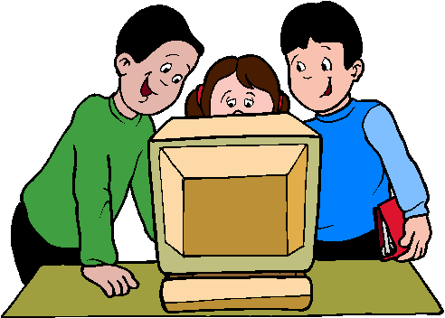

Tu dis en parlant à tes amis : Vous cherchez une belle histoire.
Ce sont les personnes à qui tu parles.



Si tu parlais de tes amis, tu dirais : Ils /elles cherchent une belle histoire.
Ce sont les personnes de qui tu parles.

Je connais les abréviations

Je 1ère personne du singulier 1PS

Tu 2ème personne du singulier 2PS

Il 3ème personne du singulier 3PS

Elle 3ème personne du singulier 3PS

Nous 1ère personne du pluriel 1PP

Vous 2ème personne du pluriel 2PP

Ils 3ème personne du pluriel 3PP

Elles 3ème personne du pluriel 3PP

